Pressemitteilung der Gemeinde Rockenberg
An die Medienvertreterinnen und
Medienvertreter im Wetteraukreis

_____ Rockenberg, 02.10.2026

Fördermittel schaffen Möglichkeiten für Rockenberg
Fördermittel sind für die Gemeinde Rockenberg ein wichtiger Baustein, um Investitionen zu ermöglichen, kommunale Infrastruktur weiterzuentwickeln und gleichzeitig den eigenen Haushalt zu entlasten. In den vergangenen Jahren konnten für zahlreiche Projekte Fördermittel und weitere Finanzierungsbeiträge gewonnen werden.
Die zusammengestellte Fördermittelbilanz für die Jahre 2022 bis 2026 zeigt, welche Bedeutung diese Unterstützung für die Gemeinde hat. Die Mittel fließen beziehungsweise flossen in ganz unterschiedliche Bereiche von Feuerwehr und Kindertagesstätten über Infrastrukturmaßnahmen bis hin zu Zukunftsprojekten und der medizinischen Versorgung.
Ein aktuelles Beispiel ist das Apothekenprojekt im neuen Gesundheitshaus. Für Rockenberg stehen 1.299.325 Euro aus dem Infrastruktursondervermögen zur Verfügung. Hinzu kommen weitere Fördermittel. Auch für Projekte wie die Nonnenmühlenbrücke, Maßnahmen im Bereich der Feuerwehr, Fuß- und Radwege oder die kommunale Wärmeplanung konnten Fördermöglichkeiten genutzt werden.
„Gerade als kleinere Kommune müssen wir sehr genau schauen, wie wir notwendige und sinnvolle Investitionen finanzieren können. Förderprogramme eröffnen uns Möglichkeiten, die wir aus eigener Kraft oftmals nur schwer oder erst deutlich später realisieren könnten“, erklärt Bürgermeisterin Olga Schneider.
Dabei betont Schneider, dass eine Förderung allein niemals ausschlaggebend für die Umsetzung eines Projekts sein dürfe. „Auch wenn Fördermittel zur Verfügung stehen, müssen Nutzen, kommunaler Eigenanteil und mögliche Folgekosten betrachtet werden. Aber wenn ein Projekt für unsere Gemeinde sinnvoll und notwendig ist, sollten wir alle Möglichkeiten nutzen, um externe Mittel nach Rockenberg zu holen.“
Einen besonderen Dank richtet die Bürgermeisterin an die Mitarbeiterinnen und Mitarbeiter der Gemeindeverwaltung. „Was am Ende als Fördersumme in einer Tabelle oder Grafik erscheint, bedeutet im Hintergrund oftmals viele Stunden Arbeit. Förderprogramme müssen recherchiert, Richtlinien geprüft, Anträge geschrieben, Kosten zusammengestellt und Fristen eingehalten werden. Später folgen Mittelabrufe, Dokumentationen und Verwendungsnachweise. Vieles davon sieht man von außen nicht.“
Deshalb sei es ihr ein besonderes Anliegen, diesen Einsatz sichtbar zu machen. „Ich möchte unseren Mitarbeiterinnen und Mitarbeitern von Herzen Danke sagen. Ihr schaut nach Möglichkeiten, bleibt an den Verfahren dran und leistet neben dem täglichen Verwaltungsgeschäft unglaublich viel Arbeit. Dass wir in den vergangenen Jahren so viele Fördermöglichkeiten für unsere Gemeinde nutzen konnten, ist auch das Ergebnis dieses Engagements. Darauf können wir gemeinsam stolz sein.“
Auch künftig will die Gemeinde Förderprogramme frühzeitig bei der Planung geeigneter Projekte berücksichtigen. „Unser Ziel bleibt, jeden sinnvollen Förderweg zu prüfen. Jeder geeignete Euro, den wir zusätzlich für Rockenberg und Oppershofen gewinnen können, hilft uns dabei, unsere Gemeinde weiterzuentwickeln und gleichzeitig unseren eigenen finanziellen Spielraum zu schonen“, so Schneider abschließend.

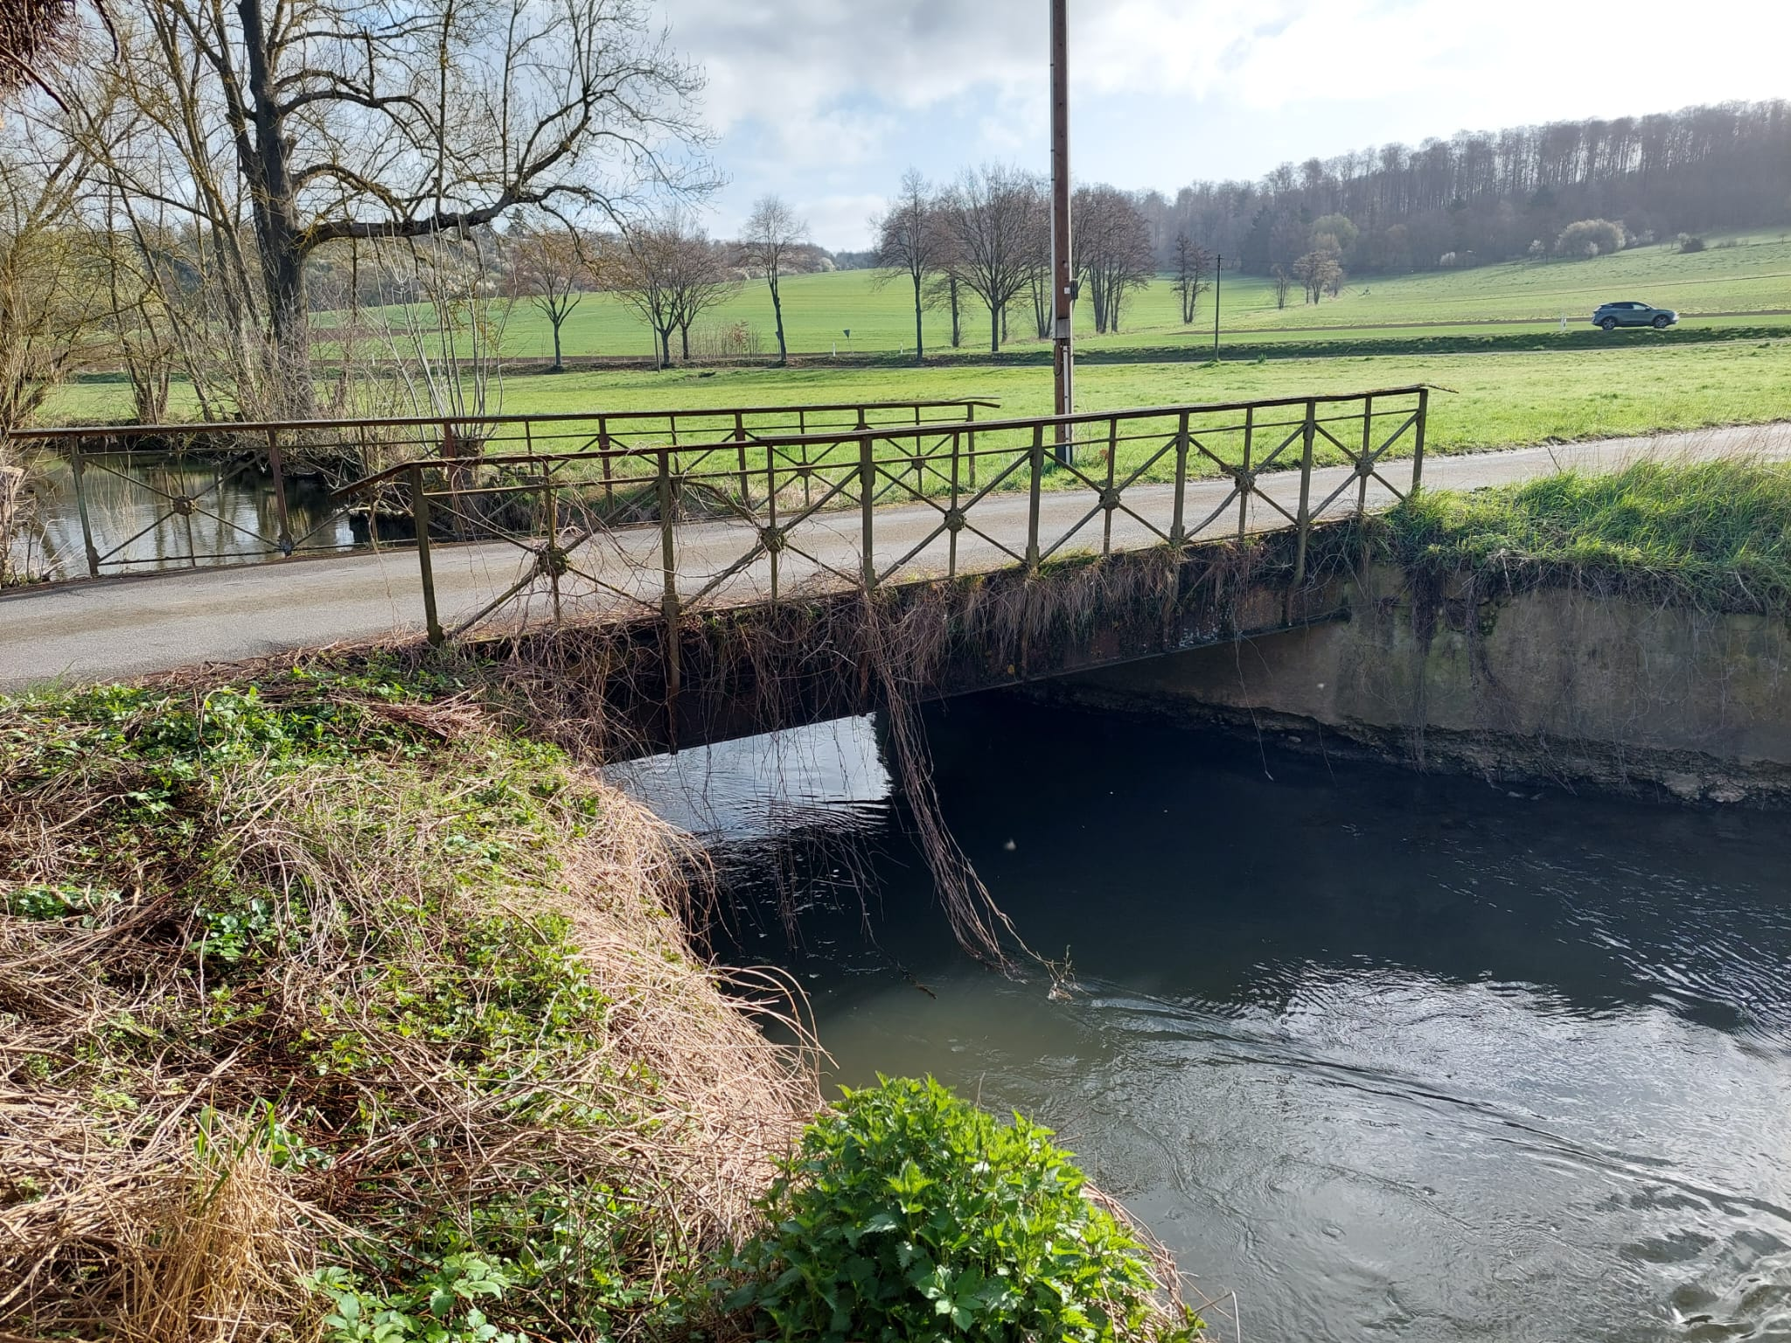
Bildunterschrift: Die Sanierung der Nonnebmühlenbrücke ist unter anderem durch Fördermittel möglich.

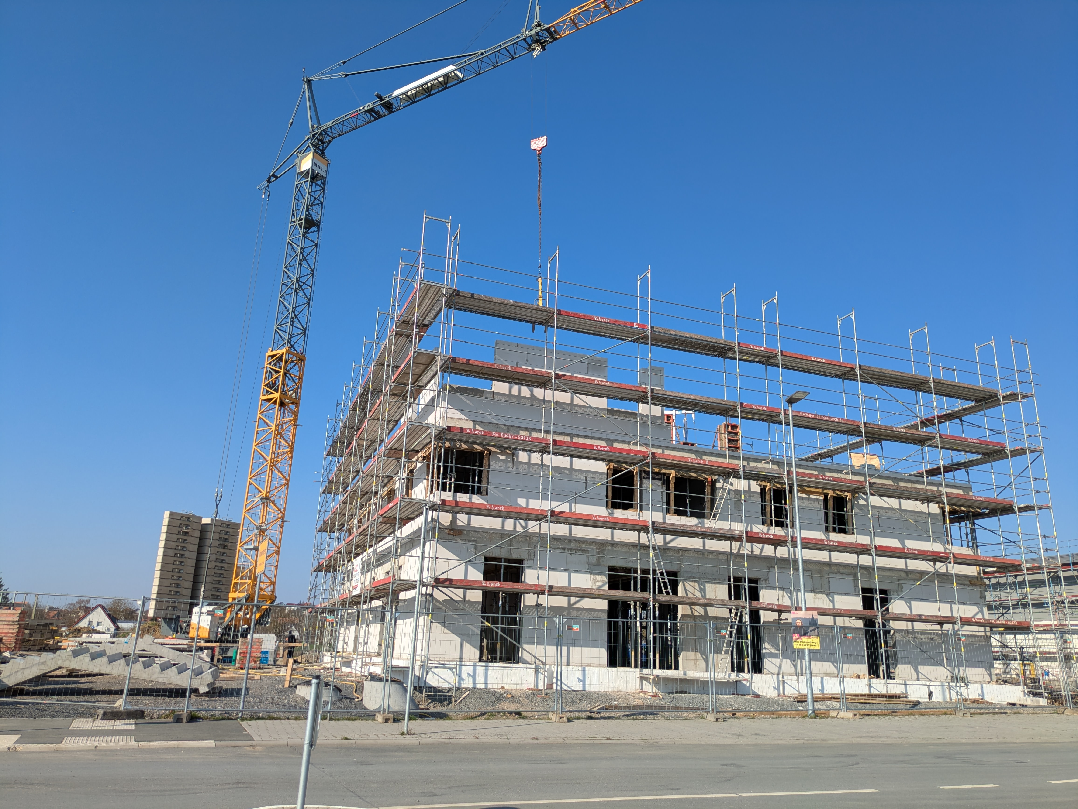
Bildunterschrift: Das Gesundheitshaus mit Apotheke zählt ebenfalls zu den Projekten der Gemeinde Rockenberg, die mit Fördermitteln realisiert werden können.

